# Documentación Secretaria C.E.T 30

CONECCIONES

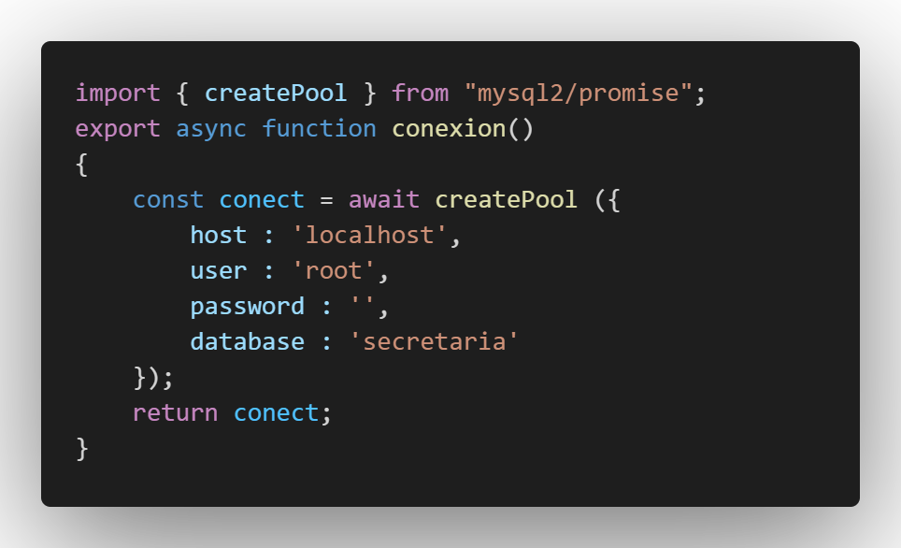Archivo DATABASE

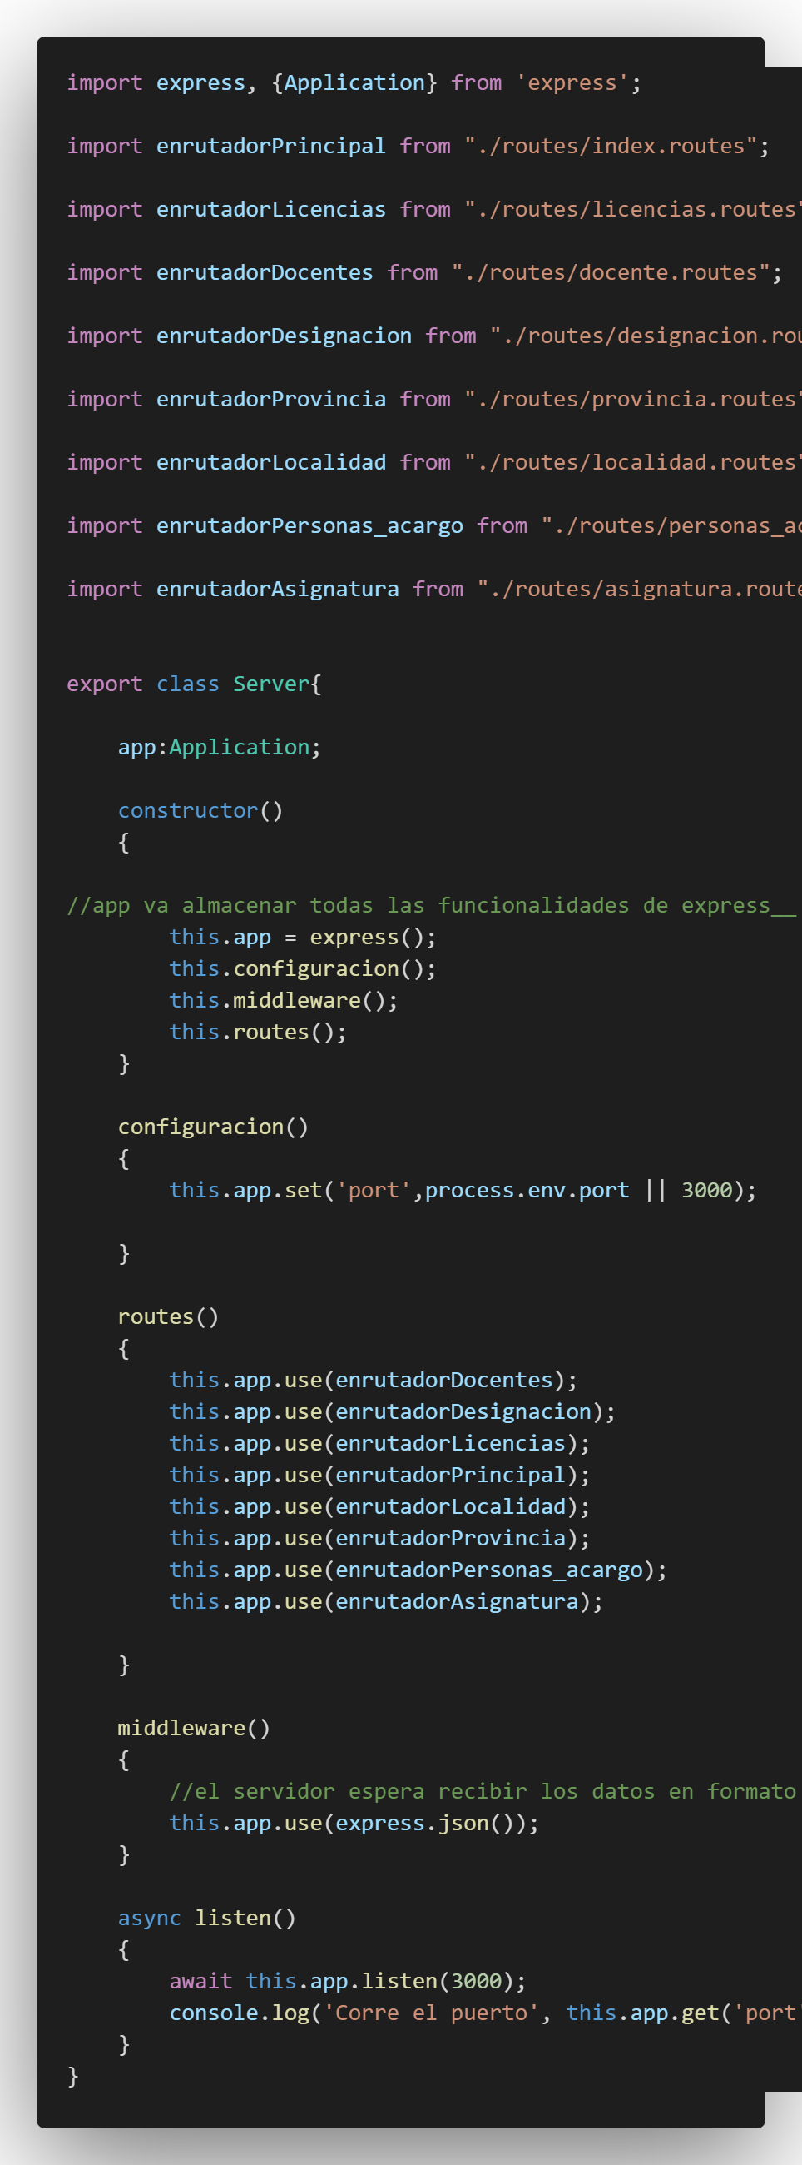Archivo SERVER

Archivo INDEX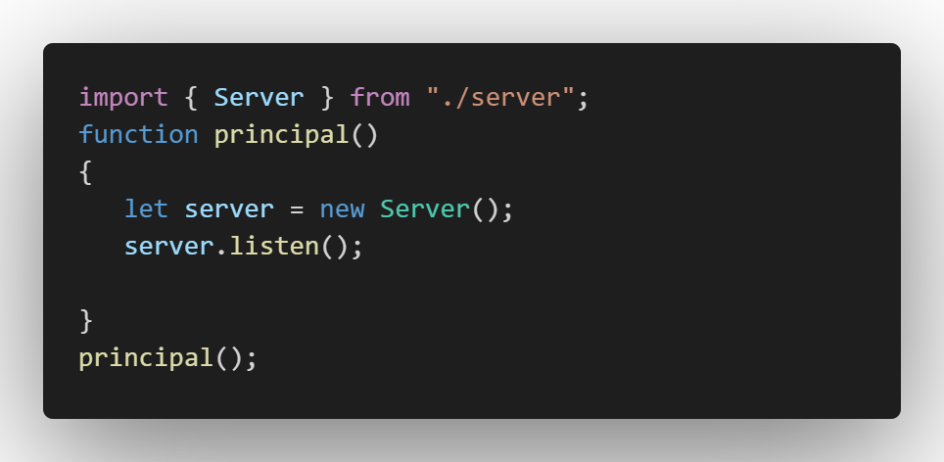

# Controladores

ASIGNATURA

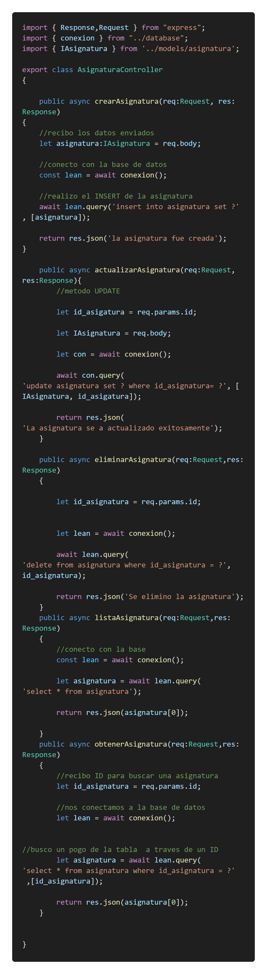

DESIGNACION

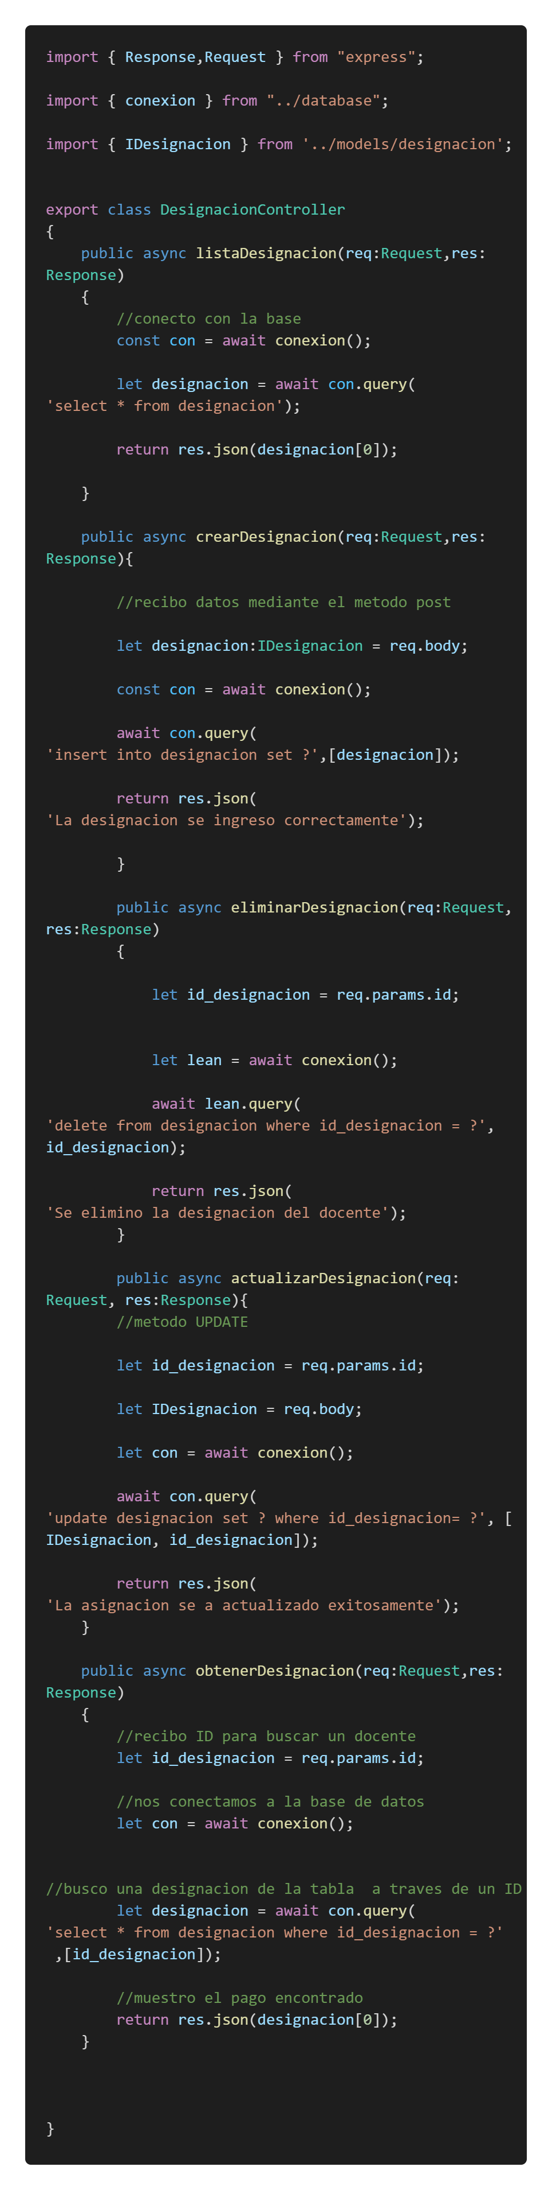

DOCENTE

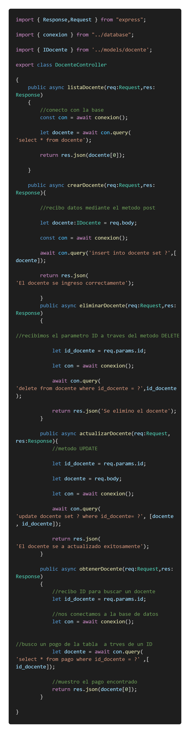

INDEX

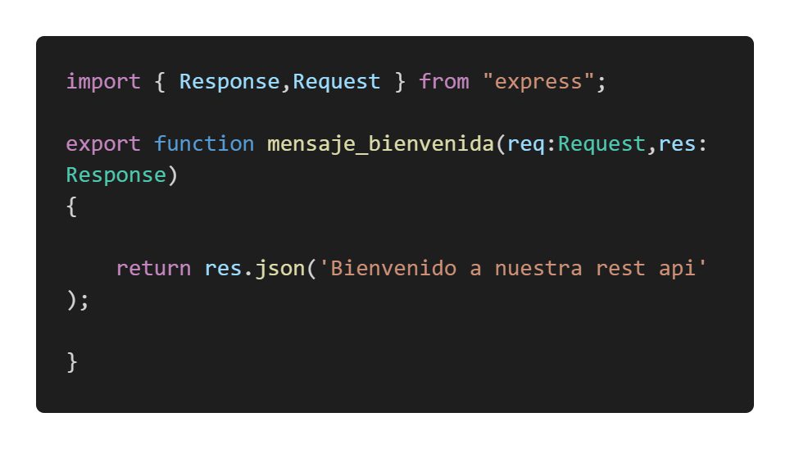

LICENCIAS

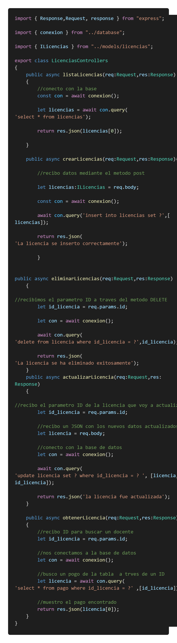

LOCALIDAD

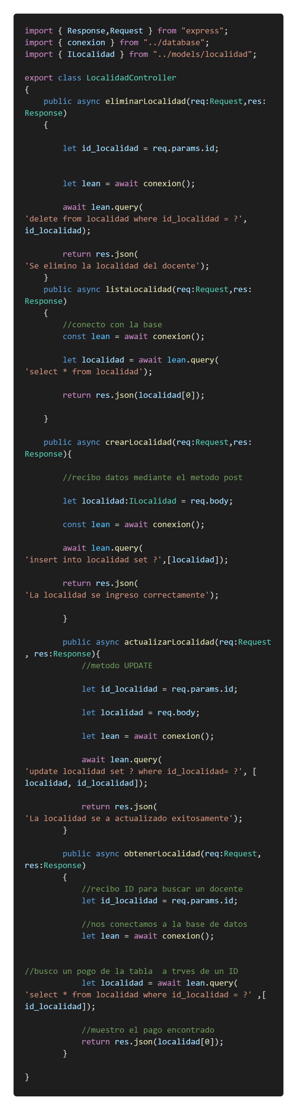

PERSONAS A CARGO

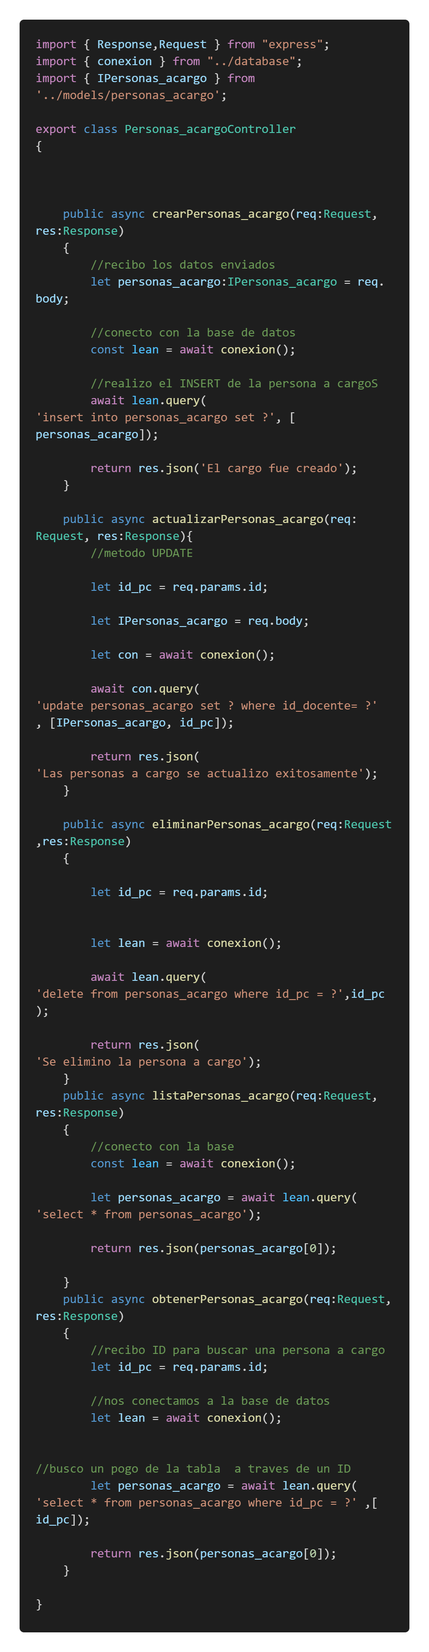

PROVINCIAS

